CARTA DE PATROCINIO
Presentada la iniciativa de “Proyecto juvenil de ley sobre tuición responsable del adulto mayor”, elaborada por el equipo del Colegio Seminario Conciliar de La Ciudad de La Serena, en el marco del Torneo Delibera 2018, organizado por la Biblioteca del Congreso Nacional, manifiesto mi concordancia y adhesión a dicha iniciativa, ya que es una materia que solucionaría el grave abandono en que se encuentran un número importante de chilenas y chilenos de la tercera edad.

Brindo mi apoyo, en virtud de que este tipo de instancias son una excelente oportunidad para que los jóvenes puedan tener un acercamiento a las problemáticas de su entorno, permitiendo una sólida formación ciudadana.

Atentamente,

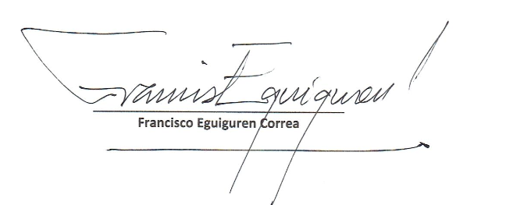
Diputado de la República

La Serena, 30 de Mayo de 2018

Junio/2018

Estimadas y Estimados
Autoridades de la República de Chile

Somos un grupo de estudiantes de Enseñanza Media del Colegio Seminario Conciliar de La Serena, que nos encontramos participando en la etapa regional de la competencia “Delibera”, patrocinada por la Biblioteca del Congreso Nacional. Dentro de la etapa digital se requiere que autoridades del país apoyen la iniciativa de ley que estamos presentando.
Les presentamos una síntesis de nuestro proyecto, para solicitarles que puedan respaldarnos reenviándonos por este mismo medio la carta de patrocinio que adjuntamos, le estaríamos eternamente agradecidos.
Creemos que nuestro proyecto representa una necesidad para Chile, que tiene tan postergadas las necesidades de nuestros adultos mayores.
Si lo encuentra pertinente y decide colaborarnos, le rogaríamos enviar su patrocinio hasta el lunes 04 de Junio en la tarde.

Las (los) saluda

Equipo Barnabitas. Colegio Seminario Conciliar de La Serena

Síntesis de proyecto de ley sobre la tuición responsable del adulto mayor

Esta iniciativa legal, pretende obligar a que los hijos se responsabilicen por el bienestar de su padre o madre anciano o anciana, que esté en una situación de extrema precariedad de salud o económica, bajo penas aflictivas, similares a las aplicadas con un padre o una madre al que los tribunales han obligado a cancelar una pensión de alimentos periódica (Ley 14.908).
Si el(los) hijo(s) o la(s) hija(s) comprueban frente al tribunal la imposibilidad real, debido a estar sufriendo una situación de salud o económica igual de precaria que el o la adulto mayor, es el Estado el que debe solventar a través de un bono permanente los gastos básico de la persona beneficiada. Esto último no se suma a alguna pensión que reciba el adulto mayor, más bien busca equiparar el monto que necesita una persona enferma o muy pobre para llevar una vida mínimamente digna, sobre todo si ha llegado a la última etapa de su vida.

